
BANK SPÓŁDZIELCZY W IŁOWEJ
ZRZESZONY W BANKU POLSKIEJ SPÓŁDZIELCZOŚCI S.A.

Załącznik do Uchwały Nr 50/2021
Zarządu Banku Spółdzielczego w Iłowej
z dnia 15.06.2021 r.

Załącznik do uchwały Nr 15/2021
Rady Nadzorczej Banku Spółdzielczego w Iłowej
z dnia 28.07.2021 r.

Informacje z zakresu profilu ryzyka i poziomu kapitału
Banku Spółdzielczego w Iłowej
według stanu na dzień 31.12.2020 roku

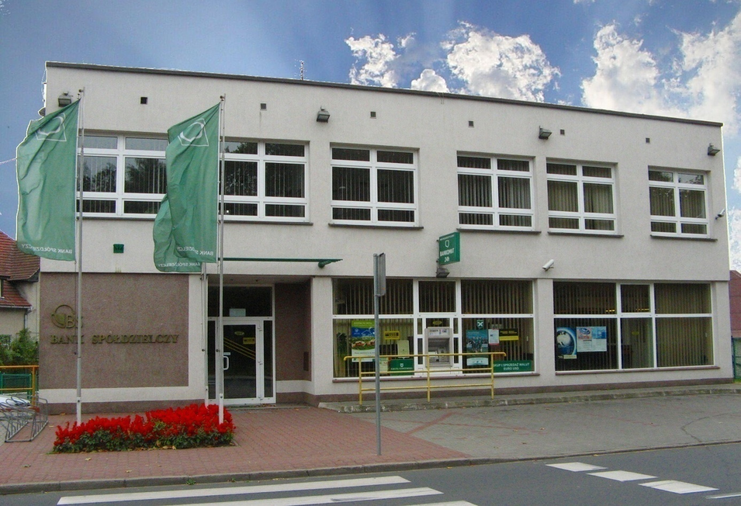

Iłowa 2021 r.
- Informacje ogólne:
Bank Spółdzielczy w Iłowej, zwany dalej Bankiem, z siedzibą w Iłowej, ul. Kolejowa 4, przedstawia informacje o charakterze jakościowym i ilościowym dotyczące adekwatności kapitałowej, stanowiące uzupełnienie informacji ujawnianych na podstawie art. 111a Ustawy Prawo bankowe - wg stanu na dzień 31.12.2020 roku, zwany dalej dniem sprawozdawczym.

- Polityka wynagradzania osób, których działalność zawodowa ma istotny wpływ na profil ryzyka w Banku.
Zasady ustalania stałych i zmiennych składników wynagradzania są zawarte w zamieszczonej na stronie internetowej Banku „Polityce wynagradzania osób, których działalność zawodowa ma istotny wpływ na profil ryzyka w Banku Spółdzielczym w Iłowej”.

Informacje o sumie wypłaconych w 2020 r. wynagrodzeń osobom, których działalność zawodowa ma istotny wpływ na poziom ryzyka w Banku:

Lp. | Stanowiska kierownicze | Stałe składniki | Zmienne składniki | Ilość osób
1. | Członkowie Rady Nadzorczej | 10 360,00 | 0,00 | 5
2. | Członkowie Zarządu | 590 261,26 | 95 630,67 | 3
3. | Pozostali pracownicy, których działalność zawodowa ma istotny wpływ na profil ryzyka Banku Spółdzielczego w Iłowej | 102 944,25 | 25 540,00 | 1

Informacje o sumie wypłaconych w 2020 r. wynagrodzeń z tytułu motywacji nowo zatrudnionych oraz odpraw związanych z ustaniem stosunku zatrudnienia z osobami, których działalność zawodowa ma istotny wpływ na poziom ryzyka w Banku:

L.p. | Tytuł wynagrodzenia: | Wartość:
1. | Suma wypłat indywidualnych odpraw z tytułu zakończenia stosunku pracy z osobami na stanowiskach kierowniczych | 0,00
2. | Ilość osób, które otrzymało ww. wynagrodzenie | 0
3. | Najwyższa kwota wypłacona pojedynczej osobie | 0,00
4. | Suma wypłat zmiennych składników wynagradzania z tytułu nawiązania w 2020r. stosunku pracy z osobami na stanowiskach kierowniczych | 0,00
5. | Ilość osób, które otrzymało ww. wynagrodzenie | 0
6. | Najwyższa kwota wypłacona pojedynczej osobie | 0,00

Informacje wymagane przez Rekomendację M:
Informacja o sumach strat brutto z tytułu ryzyka operacyjnego odnotowanych w okresie os 01.01.2020 r. do 31.12.2020 r.
w tys. zł
L.p. | Rodzaje/kategorie ryzyka operacyjnego | Suma strat brutto | Transfer ryzyka | Suma strat faktycznie poniesionych przez Bank
1. | Oszustwa zewnętrzne | 0 | 0 | 0
2. | Oszustwa wewnętrzne | 0 | 0 | 0
3. | Polityka kadrowa i bezpieczeństwo w miejscu pracy | 21,83 | 0 | 21,83
4. | Klienci, produkty i praktyki biznesowe | 0 | 0 | 0
5. | Uszkodzenia aktywów | 0 | 0 | 0
6. | Zakłócenia działalności i błędy systemów | 0,03 | 0 | 0,03
7. | Dokonywanie transakcji, dostawa oraz zarządzanie procesami | 10,15 | 8,87 | 1,28

Działania mitygujące jakie zostały podjęte w celu uniknięcia w przyszłości ww. strat, to działania długofalowe związane ze sprzedażą usług elektronicznych oraz szkoleniami pracowników, które powinny przyczynić się do dalszego zmniejszania ilości dokonywanych przez nich pomyłek.

Informacja o najważniejszych zdarzeniach operacyjnych, jakie wystąpiły w minionym roku:
Bank nie odnotował znaczących zdarzeń ryzyka operacyjnego w 2020 r.

Data:
Sporządził:

Zatwierdził:

